DUITSE RANDHERE
Hermann en Friedrich Eckstein (1847 Hohenhein Duitsland † 1893 Engeland). Die twee seuns van 'n Lutherse predikant het op die diamantvelde in Suid-Afrika groot sukses behaal. Hermann se kundigheid as handelaar het hom spoedig 'n vennootskap met Jules Porgès & Co (later Wernher, Beit & Co) besorg. Sy maatskappy, H Eckstein & Co. het later Central Mining & Investment Corporation (Corner House) geword en nog later Rand Mines Bpk. Hy was betrokke by die oorgang vanaf oppervlakte na ondergrondse mynbou. Teen 1888 het Hermann die belangrikste sindikate van die tyd beheer. Hy was die eerste president van die Kamer van Mynwese in Johannesburg en stigter van die Rand Club, 'n eksklusiewe klub vir die Randhere. Die woongebied in Johannesburg wat vandag as Saxonworld bekend staan, is oorspronklik deur hom Sachsenwald genoem. Hy was 'n vriend van President Kruger.
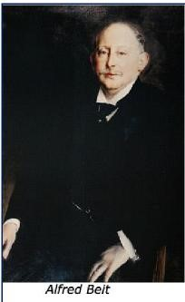
Alfred Beit (1853 Hamburg Duitsland † 1906 Engeland).
Beit is as 'n werknemer van die Europese diamanthandelaar, Jules Porgès na Kimberley gestuur. Daar het hy met Cecil John Rhodes bevriend geraak en enkele jaar later £400 tot die Jameson inval bygedra.
Beit het myningenieurs uit die VSA vir ondergrondse mynbou ingevoer. Nadat Lobengula ‘n mynkonsessie aan hom toegestaan het, het hy die bou van die Beitbrug finansier. Gedurende 1888 het hy na London verhuis vanwaar hy sy finansiële ryk bestuur het. Die Beit-trust is gestig om infrastruktuur in Noord- en Suid-Rhodesië te ontwikkel.

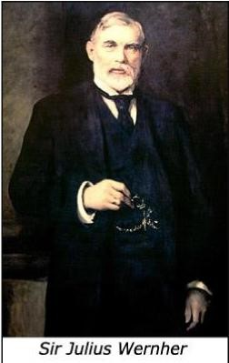
Sir Julius Charles Wernher (1850 Darmstadt Hesse Duitsland † 1912 Engeland). Ook hy is as werknemer van Jules Porgès na Kimberley gestuur waar hy sy fortuin uit diamante en later uit goud gemaak het.
Wernher het in 1910 kunswerke aan die nuut gestigte Johannesburg Kunsga-lery geskenk en 'n finansiële bydrae aan die Universiteit van Kaapstad. Ten tye van sy dood was hy een van die rykste mense in die Verenigde Koninkryk,
Adolf Goerz (1857 Mainz Duitsland †1900 Switserland). Sy maatskappy Adolf Görz & Co. het later die Union Corporation geword wat die myne Oos-Geduld en Modder-fontein Deep Level bedryf het. Die Adolf Görz Stiftung het onderwys in Mainz finansier.
Gustav Imroth (1862 Friedberg Duitsland † 1946 Engeland). Hy was 'n stigterslid van Johannesburg Consolidated Investment Company Limited en medestigter van die Wanderers Klub.
Sir Carl Meyer (1851 Hamburg Duitsland † 1922 Engeland). Hy was die Rothchilds-groep se hoofonderhandelaar met De Beers, die goewerneur van die Nasionale Bank van Egipte, direksielid van die Hongkong Sjanghai Bank Korporasie en het £70,000 aan die Shakespeare National Memorial Theatre in Stratford-upon-Avon geskenk.
George Albu (1857 Brandenburg † 1935 Johannesburg). Hy was 'n stigterslid van General Mining and Finance Corporation wat later GENCOR geword het (Dit is tans BHP Billiton met hoofkantoor in Australië – redakteur).
Sir Maximillian Michaelis (1852 Eisfeld Duitsland † 1932 Zurich). Ook hy het aanvanklik sy geld uit diamante en daarna uit goud gemaak. In 1913 het hy kunswerke aan die Unie van Suid-Afrika geskenk wat die basis van die Michaelis-versameling in Kaapstad gevorm het. Deur sy skenking het die Departement van Skone Kuns aan die Universiteit van Kaapstad tot stand gekom. Hy het ook kunswerke aan die Nasionale Kunsmuseum van Kaapstad en Pretoria sowel as aan Kimberley en Johannesburg geskenk.

ENGELSE LANDHERE
Barney Barnato (1851 Engeland † 1897; oorboord geval ter see). Sy regte naam was Barnett Isaacs. Hy was 'n vriend van president Kruger en 'n besigheidsopponent van Cecil John Rhodes.
Woolf Joel (1863–1898). Hy is 'n neef van Bernato en het ook sy fortuin uit diamante en goud gemaak. Hy het aandelebelange in Van Ryn Deep, Moddefontein, Langlaagte Estate and Gold Mining Company en Randfontein Estates Gold Mining Company gehad.
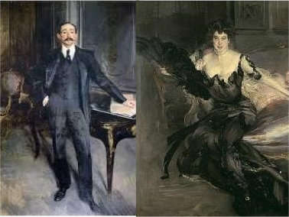
Sir Lionel Phillips (1855 London † 1936 Suid-Afrika). Ook hy was van Joodse afkoms en het deur sy vriendskap met Rhodes en Beit spoedig 'n leidende rol in die goudmynbedryf gespeel. Sy huis Hohenheim was die eerste herehuis wat in Parktown gebou is. Hy was getroud met Lady Phillips.
Phillips was 'n leier van die Uitlander-beweging en is na die Jamesoninval ter dood veroor-deel. Na ses maande in die tronk is hy en ander deur president Kruger begenadig en met 'n boete van £25 00 elk vrygelaat en die land verbied. In London was hy instrumenteel in die aanblaas van die oorlog teen die ZAR. In 1924 het hy hom op Vergelegen by Somerset-Wes gevestig.
Sir George Farrar (1859 Engeland † 1915 Suid-Wes Afrika). Hy was die stigter van East Rand Proprietary Mines (ERPM). Tydens die Anglo-Boereoorlog het hy aan Britse kant teen die Boere geveg. Hy was die voorsitter van die Kamer van Mynwese en in 1904 'n voorstander van die invoer van Sjinese as goedkoop arbeid vir die myne. In 1911 is hy tot ridder geslaan.
Cecil John Rhodes (1853 Engeland † 1902 Muizenberg, Kaapstad). Rhodes het die klein diamantdelwers uitgekoop en daardeur sy magtige ryk tot stand gebring. Sy maatskappy Goldfields South Africa het nie baie goed gedoen nie en daarom het hy Suid- en Noord-Rhodesië, waar daar ook goud is, ingepalm. As Eerste Minister van die Kaap het hy in 1892 die Glen Graywetgewing, wat as die bloudruk vir apartheid beskou word, deurgevoer. Nadat sy rol in die mislukte Jamesoninval aan die lig gekom het, is hy gedwing om as premier te bedank. Rhodes het die herehuis Groote Schuur aan die Staat bemaak. Ten tye van sy dood is hy as een van die rykste mense in die wêreld beskou.
SUID-AFRIKAANS
Sir Joseph B Robinson (1840 Cradock † 1929 Wynberg). Hy was 'n kind van 1820-setlaars en het met diamante handel gedryf en daaruit 'n fortuin gemaak. Hy was die eienaar van Randfontein Estates Gold Mining Company wat die grootste individuele onderneming aan die Rand en een van die grootste in die wêreld was. Hy was 'n vriend van president Kruger en het nie aan die opstand teen die ZAR deelgeneem nie.

